**ФЕДЕРАЛЬНОЕ ГОСУДАРСТВЕННОЕ БЮДЖЕТНОЕ ОБРАЗОВАТЕЛЬНОЕ УЧРЕЖДЕНИЕ ВЫСШЕГО ОБРАЗОВАНИЯ**



**МОСКОВСКИЙ ПОЛИТЕХНИЧЕСКИЙ УНИВЕРСИТЕТ**

**ВЫСШАЯ ШКОЛА ПЕЧАТИ И МЕДИАИНДУСТРИИ**

***Институт Принтмедиа и информационных технологий***

***Кафедра Информатики и информационных технологий***

**направление подготовки**

**09.03.02 «Информационные системы и технологии»**

**ЛАБОРАТОРНАЯ РАБОТА № _6_**

**Дисциплина:** Введение в программирование

**Выполнил(а): студент(ка) группы _191-726__**

________Щека С. А.__________

(Фамилия И.О.)

**Дата, подпись** ________________ ***___________***

(Дата) (Подпись)

**Проверил: _Асс. Кононенко К.М.*________ ___________***

(Фамилия И.О., степень, звание) **(Оценка)**

**Дата, подпись** ________________ ***___________***

(Дата) (Подпись)

**Замечания: _________________________________________________________**

**____________________________________________________________________**

**____________________________________________________________________**

**Москва**

**2019**

Оглавление

**Теория** 3

**Задания** 4

**Блок-схемы** 5

**Коды программ** 7

Листинг 1 7

Листинг 2 8

Листинг 3 9

Листинг 4 10

Листинг 5 11

**Результаты выполнения програм** 12

# **Теория**

switch — это оператор выбора, который выбирает для выполнения один *раздел switch* из списка кандидатов, сравнивая их с *выражением соответствия*.

Оператор switch часто используется вместо конструкции if-else, если одно выражение проверяется на соответствие трем или больше условиям.

Оператор switch включает один или несколько разделов switch. Каждый раздел switch содержит одну или несколько *меток case* (меток case или меток default), за которыми следует один или несколько операторов. Оператор switch может включать не более одной метки default в каждом разделе switch. В следующем примере показан простой оператор switch с тремя разделами switch, каждый из которых содержит два оператора. Второй раздел switch содержит метки case 2: и case 3:.

Оператор switch может содержать любое количество разделов switch, а каждый раздел может иметь одну или несколько меток case. Однако две метки case не могут содержать одно и то же выражение.

# **Задания**

1. С начала суток прошло N секунд (N — целое). Найти количество секунд, прошедших с начала последней минуты.

2. Дни недели пронумерованы следующим образом: 0 — воскресенье, 1 — понедельник, 2 — вторник, . . . , 6 — суббота. Дано целое число K,

лежащее в диапазоне 1–365. Определить номер дня недели для K-го дня года, если известно, что в этом году 1 января было понедельником.

3. Дни недели пронумерованы следующим образом: 1 — понедельник, 2 — вторник, . . . , 6 — суббота, 7 — воскресенье. Дано целое число K, лежащее в диапазоне 1–365, и целое число N, лежащее в диапазоне 1–7. Определить номер дня недели для K-го дня года, если известно, что в этом году 1 января было днем недели с номером N

4. Даны целые положительные числа A, B, C. На прямоугольнике размера A × B размещено максимально возможное количество квадратов со стороной C (без наложений). Найти количество квадратов, размещенных на прямоугольнике, а также площадь незанятой части прямоугольника.

5. Дан номер некоторого года (целое положительное число). Определить соответствующий ему номер столетия, учитывая, что, к примеру, началом 20 столетия был 1901 год

# **Блок-схемы**

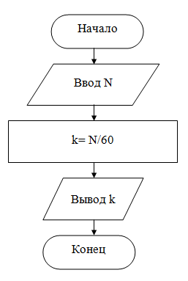

Рисунок 1 — Блок-схема к заданию 1.

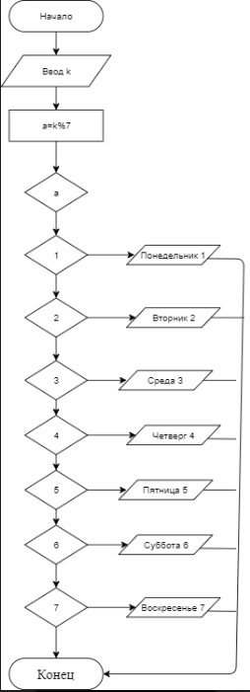

Рисунок 2 — Блок-схема к заданию 2.

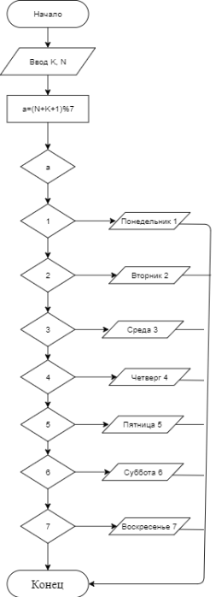

Рисунок 3 — Блок-схема к заданию 3.

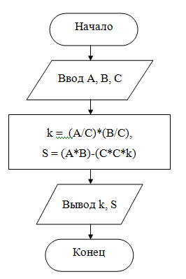

Рисунок 4 — Блок-схема к заданию 4.

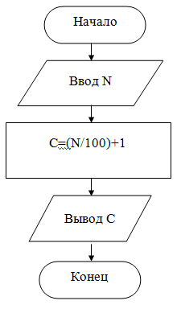

Рисунок 5 — Блок-схема к заданию 5.

# **Коды программ**

Листинг 1 —Задание 1(Поиск целых минут)

1. ﻿using System;
2. using System.Collections.Generic;
3. using System.Linq;
4. using System.Text;
5. using System.Threading.Tasks;
6. namespace lab3_1
7. {
8. class Program
9. {
10. static void Main(string[] args)
11. {
12. int k; //ввод N
13. Console.Write(" N = ");
14. int N = Convert.ToInt32(Console.ReadLine());
15. k = N / 60; //поиск k
16. Console.WriteLine(" Полных минут : " + k);
17. Console.ReadLine();
18. }
19. }
20. }

Листинг 2—Задание 2(Поиск дня недели)

1. using System;
2. using System.Collections.Generic;
3. using System.Linq;
4. using System.Text;
5. using System.Threading.Tasks;
6. namespace lab3_1
7. {
8. class Program
9. {
10. static void Main(string[] args)
11. {
12. int a;
13. Console.Write(" N = ");
15. int K = Convert.ToInt32(Console.ReadLine());
16. a = K % 7; //остаток от деления
17. Console.Write(" Это ");
18. switch (a) // если а = определенному числу, то..
19. {
20. case 1: Console.WriteLine(" Понедельник 1");
21. break;
22. case 2:
23. Console.WriteLine("Вторник 2");
24. break;
25. case 3:
26. Console.WriteLine("Среда 3");
27. break;
28. case 4:
29. Console.WriteLine("Четверг 4");
30. break;
31. case 5:
32. Console.WriteLine("Пятница 5");
33. break;
34. case 6:
35. Console.WriteLine("Субота 6");
36. break;
37. case 7:
38. Console.WriteLine("Воскресенье 0 ");
39. break;
40. }
42. Console.ReadLine();
43. }
44. }
45. }

Листинг 3 —Задание 3 (Нахождение произведения двух отрезков)

1. using System;
2. using System.Collections.Generic;
3. using System.Linq;
4. using System.Text;
5. using System;
6. using System.Collections.Generic;
7. using System.Linq;
8. using System.Text;
9. using System.Threading.Tasks;
10. namespace lab3_1
11. {
12. class Program
13. {
14. static void Main(string[] args)
15. {
16. int a;
17. Console.Write(" K = ");
18. int K = Convert.ToInt32(Console.ReadLine());
19. Console.Write(" День недели первого янв. = ");
20. int N = Convert.ToInt32(Console.ReadLine());
21. a = (N + K + 1) % 7; //формула
22. Console.Write(" Это ");
23. switch (a)
24. {
25. case 1:
26. Console.WriteLine(" Понедельник 1");
27. break;
28. case 2:
29. Console.WriteLine("Вторник 2");
30. break;
31. case 3:
32. Console.WriteLine("Среда 3");
33. break;
34. case 4:
35. Console.WriteLine("Четверг 4");
36. break;
37. case 5:
38. Console.WriteLine("Пятница 5");
39. break;
40. case 6:
41. Console.WriteLine("Субота 6");
42. break;
43. case 7:
44. Console.WriteLine("Воскресенье 7 ");
45. break;
46. }
47. Console.ReadLine();
48. }
49. }
50. }

Листинг 4 —Задание 4(Поиск количества квадратов и пустой площади)

1. using System;
2. using System.Collections.Generic;
3. using System.Linq;
4. using System.Text;
5. using System.Threading.Tasks;
6. namespace lab3_1
7. {
8. class Program
9. {
10. static void Main(string[] args)
11. {
12. int k, S;
13. Console.Write(" А = ");
14. int A = Convert.ToInt32(Console.ReadLine());
15. Console.Write(" В = ");
16. int B = Convert.ToInt32(Console.ReadLine());
17. Console.Write(" С = ");
18. int C = Convert.ToInt32(Console.ReadLine());
19. k = (A / C) * (B / C); //поиск k по выведенной формуле
20. S = (A*B)-(C * C * k); // поиск площади оставшейся части
22. Console.WriteLine(" Кол-во квадратов = " + k);
23. Console.WriteLine(" Площадь пустой части = " + S);
24. Console.ReadLine();
25. }
26. }
27. }

Листинг 5 - Задание 5 (Поиск столетия)

1. using System;
2. using System.Collections.Generic;
3. using System.Linq;
4. using System.Text;
5. using System.Threading.Tasks;
6. namespace ConsoleApp5
7. {
8. class Program
9. {
10. static void Main(string[] args)
11. {
12. int C;
13. Console.WriteLine(" Введите год");
14. int N = Convert.ToInt32(Console.ReadLine());
15. C = (N / 100) + 1; //Формула поиска века
16. Console.WriteLine(" Век: " + C ); //вывод С
17. Console.ReadLine();
18. }
19. }
20. }

# 

# **Результаты выполнения програм**

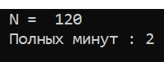

Рисунок 6 — результат выполнения программы 1.

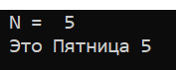

Рисунок 7 — результат выполнения программы 2.

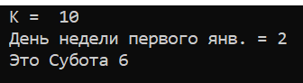

Рисунок 8 — результат выполнения программы 3.

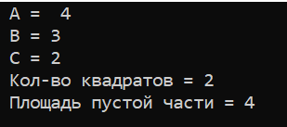

Рисунок 9 — результат выполнения программы 4.

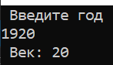

Рисунок 10 — результат выполнения программы 5.